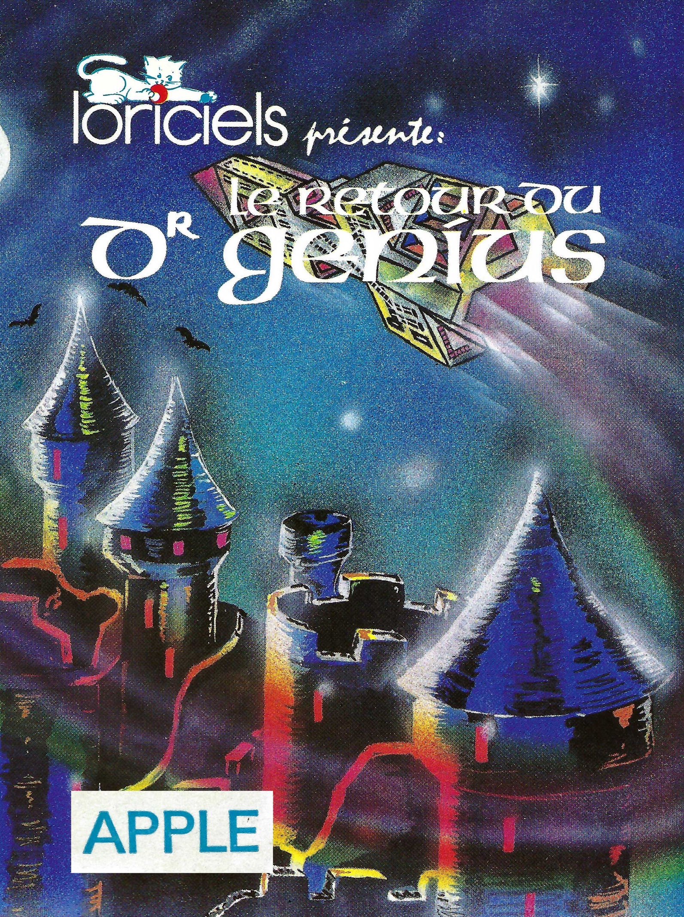

**INTRODUCTION**

Le Dr Genius défie le monde. Il laisse deux semaines à l'humanité avant de détruire la Terre. Vous êtes envoyé sur son vaisseau pour tenter de désamorcer ses armes et d'arrêter le Dr Genius.

**LISTE DES COMMANDES**

Les commandes * sont spécifiques à la version Apple IIgs :

|  |  |  |  |
| --- | --- | --- | --- |
| ABANDONNER | ABORDER | ACTIVER | AIDE |
| ALLUMER | APPRENDRE | APPUYER | ARLEPIN |
| ARRETER | ASTRONEF | ATTENDRE | AUTOMATIQUE |
| BIBLIOTHEQUE | BLEU | BOIS | BOITE |
| BOMBE | BOUTON | CASQUE | CASSETTE |
| CHRONOMETRE | CLOA | COMPTEUR | CONS |
| CONTENEUR | CORRIGER | CSAV | DECLENCHER |
| DEMANDER | DEPOSER | DESCENDRE (D) | DIRECTION |
| DORS | EAU | ECHASSES | ECOUTER |
| ENCLENCHER | ENERGIE | ENFILER | ENFONCER |
| ENJAMBER | ENLEVER | ENREGISTRER | ENTRER |
| ESCALIER | ESSAYER | EST (E) | ETEINDRE |
| EXAMINER | FERMER | FEUILLE | FLACON |
| FLAQUE | FORCE | FRIGIDAIRE | GANT |
| GEIGER | GLACIERE | GRIMPER (G) | H2O |
| INVENTAIRE | JAUNE | LASER | LECTEUR |
| LIEU | LIS | LISTER | LIVRE |
| LOAD | LUNETTES | MAGNETOPHONE | MANUEL |
| MATHEMATIQUES | MEMOIRES | METS | MONTER (M) |
| MUSIC (*) | NITRO | NORD (N) | ORDINATEUR |
| OUEST (O) | OUVRIR | PAGE | PASSER |
| PENSER | PIECE | PISTOLET | PORTER |
| POSER | PRENDRE | QUITTER | RADIATEUR |
| RAMASSER | RANGER | REFLECHIR | REFRIGERATEUR |
| REGARDER | REMPLIR | RENVOYVER | RESPIRER |
| RETABLIR | RETIRER | RETOURNER | RIEN |
| ROBINET | ROUGE | SAISIR | SALLE |
| SAS | SAUTER | SAUVER | SAVE |
| SECOURS | SOUCOUPE | SOUFFLER | STOP (*) |
| SUD (S) | SUICIDER | TABLE | TELEVISION |
| TEMPERATURE | TOTAL | TOURNER | TOUT |
| TRAJECTOIRE | TUBE | TV | VAISSEAU |
| VAPORISATEUR | VENTILATEUR | VERSER | VIDER |

STOP arrête/démarre tous les compteurs (temps et énergie). MUSIQUE fait de même pour la musique. Presser Return sur une ligne vide affiche les commandes et messages précédents.

**SOLUTION**

E, E, N, D, O, O, O, OUVR FRIG, PREN TUBE, E, E, E, M, S, O, N, POSE TUBE, E, E, PREN CASQ, METS CASQ, O, S, E, BOIS EAU, O, N, E, N, M, S, S, O, S, E, N, PREN BOMB, S, O, PREN GLAC, O, N, N, N, N, N, E, PREN LASE, E, S, D, S, O, O, PREN TUBE, RANG TUBE, E, E, N, M, N, O, O, S, S, S, APPU BLEU, PREN RADI, ALLU TV, POSE BOMB, POSE TUBE, POSE GLAC, ACTI BOMB, S, APPU BLEU, S, RETI RESP, S, E, E, APPU MANU, O, O, N, N, M, E, E, N, CORR TRAJ, ALLU ORD (MANOIR), notez mot de passe, ETEI ORDI, S, O, O, D, N, N, N, E, E, S, D, S, O, O, S, E, N, D, O, O, APPU ROUG, ENTR VAIS.

**INTRODUCTION**

Dr. Genius strikes back and challenges the world. He gives humanity two weeks before destroying Earth. You are sent to his ship to try to destroy his weapons and stop Dr. Genius.

**LIST OF COMMANDS**

The * commands are specific to the Apple IIgs version:

|  |  |  |  |
| --- | --- | --- | --- |
| ABOARD | ACTIVATE | ALL | ARLEPIN |
| AUTOMATICS | BLOW | BLUE | BOMB |
| BOOK | BOX | BREAK | BUTTON |
| CASSETTE | CHAINSAW | CHRONOMETER | CLIMB (C) |
| CLOA | CLOSE | COMPUTER | CONTAINER |
| COOLER | CORRECT | COUNTER | CSAV |
| DEPOSIT | DIRECTION | DOOR | DOWN (D) |
| DRINK | DROP | EAST (E) | EMPTY |
| ENERGY | ENGAGE | ENTER | EXAMINE |
| FAN | FILL | FLASK | FORCE |
| FRIDGE | GEIGER | GLASSES | GLOVE |
| GRAB | GUN | H20 | HELMET |
| HELP | INVENTORY | JUMP | LASER |
| LEARN | LIBRARY | LIGHT (SWITCH ON) | LIST |
| LOAD | LOOK | MANUAL | MATHEMATICS |
| MEMORIES | MUSIC (*) | NITRO | NORTH (N) |
| NOTHING | OPEN | PAGE | PASS |
| PICK | PIECE | PLACE | POUR |
| PRESS | PUDDLE | PUSH | PUT |
| QUIT | RADIATOR | READ | RECORDER |
| RED | REFLECT | REMOVE | RESTORE |
| RETIRE | RETURN | ROOM | SAS |
| SAUCER | SAVE | SHEET | SHIP |
| SLEEP | SOUTH (S) | STAIR | START |
| STILT | STOP (*) | SUICIDE | SWITCH (OFF) |
| TABLET | TAKE | TAP | TELEVISION |
| TEMPERATURE | THINK | TIDY | TRAJECTORY |
| TRY | TUBE | TURN | TV |
| UP (U) | VAPORIZER | WAIT | WATER |
| WEAR | WEST (W) | WITHDRAW | YELLOW |

STOP stops/starts all counters (time and energy). MUSIC stop/starts the music. Press Return on an empty line displays the past commands and messages.

**SOLUTION**

E, E, N, D, W, W, W, OPEN FRIDGE, TAKE TUBE, E, E, E, U, S, W, N, DROP TUBE, E, E, TAKE HELMET, WEAR HELMET, W, S, E, DRINK WATER, W, N, E, N, U, S, S, W, S, E, N, TAKE BOMB, S, W, TAKE COOLER, W, N, N, N, N, N, E, TAKE LASER, E, S, D, S, W, W, TAKE TUBE, STORE TUBE, E, E, N, U, N, W, W, S, S, S, PUSH BLUE, TAKE RADI, LIGHT TV, DROP BOMB, DROP TUBE, DROP COOLER, ACTIVATE BOMB, S, PUSH BLUE, S, RETIRE BREATHE, S, E, E, PUSH MANUAL, W, W, N, N, U, E, E, N, CORRECT TRAJECTORY, LIGHT COMPUTER (MANOR), note password, SWITCH COMPUTER, S, W, W, D, N, N, N, E, E, S, D, S, W, W, S, E, N, D, W, W, PUSH RED, ENTER SHIP.

**LE RETOUR DU**

**DR GENIUS**

**/**

**THE RETURN OF**

**DR. GENIUS**

Programmé par Laurent BENES

Publié par Loriciels

© 1984, Loriciels

Version Apple IIgs (FR/EN) en 2024 par

Antoine Vignau & Olivier Zardini

Brutal Deluxe Software

brutaldeluxe.fr

Apple IIgs

512K de MEV

1 lecteur de disquettes

